**Königsklasse in den Alpen:  
ÖFB & TopTeams kommen nach Seefeld**

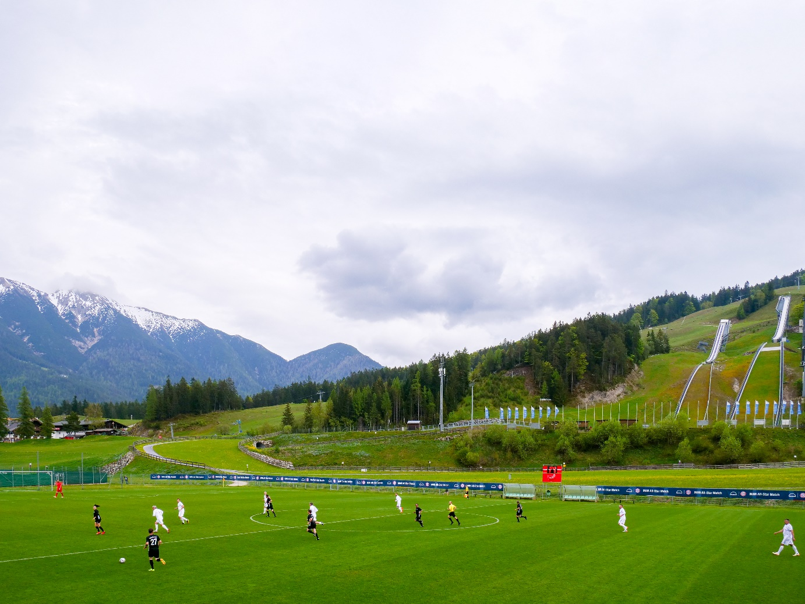Österreichische Nationalelf TrainierT VON 30. Mai bis 5. Juni 2025 in der region

Seefeld wird von 30. Mai bis 5. Juni erneut zum Herzschlagtrainingszentrum des österreichischen Fußballs. Wenn das ÖFB-Team rund um Teamchef Ralf Rangnick am 31. Mai 2025 zum öffentlichen Training lädt, trifft Weltklasse auf Alpenpanorama – und Fans bekommen die seltene Chance, hautnah dabei zu sein, wenn sich die rot-weiß-rote Auswahl auf die entscheidende WM-Qualifikationsphase vorbereitet.

Top Bühne, top protagonisten

Mit von der Partie: zahlreiche Stars, die wenige Tage später im Ernst-Happel-Stadion gegen Rumänien auflaufen werden – und von denen viele schon im kommenden Sommer auf der größten Fußballbühne der Welt für Gänsehautmomente sorgen dürften. Passend dazu gibt Teamchef Ralf Rangnick gerade im Parkhotel Schönbrunn den [Kader für die ersten beiden Gruppenspiele](https://www.oefb.at/oefb/Verband/Medien/MediaInfos) in den FIFA European Qualifiers 2026 bekannt.

Zum öffentlichen Training sind alle herzlich eingeladen – eine ideale Gelegenheit für Familien, Kinder und alle Fußballbegeisterten, hautnah mitzuerleben, wie sich ein Nationalteam den letzten Feinschliff holt.

31. Mai 2025   
Uhrzeit: 11:45 Uhr  
Fußballplatz Seefeld  
Möserer Str. 632b, 6100 Seefeld in Tirol  
[Trainingslager des Östereichischen Fußball Nationalteams (Männer)](https://www.seefeld.com/de/veranstaltungen/trainingslager-des-oesttereichischen-fussball-nationalteams.html)

Hochkaräter auf dem weg

Dass sich das Nationalteam – wie schon vor der EM 2021 – erneut für Seefeld als Trainingslager entschieden hat, ist kein Zufall. Die Kombination aus Höhenlage, erstklassiger Infrastruktur und perfekter Betreuung schafft ideale Bedingungen für die Turniervorbereitung.

Henning Rießelmann, Geschäftsführer der ONSIDE Sports GmbH, der das Nationalteam nach Seefeld gelotst hat, erklärt: *„Wir freuen uns sehr, mit der Region Seefeld einen starken Kooperationspartner gefunden zu haben, der hervorragende Rahmenbedingungen für Spitzenmannschaften bietet. Es ist nur konsequent, dass sich sowohl Top-Clubs als auch Nationalteams – wie jetzt die österreichische Nationalmannschaft – für einen Standort mit dieser Qualität entscheiden. Wir konnten mit Infrastruktur, Organisation und Gesamtpaket überzeugen und blicken voller Vorfreude auf ein hoffentlich erfolgreiches Trainingslager unter besten Voraussetzungen.“*

Kein Wunder, dass internationale Topteams hier ebenfalls regelmäßig Station machen – und auch heuer dürfen sich Fans wieder auf hochkarätige Gäste freuen. Mit einem **Premiere League Team und Champions League Starter** sowie einem namhaften **deutschen Bundesligisten** haben sich bereits weitere Hochkaräter für ihre Sommertrainingslager angekündigt. Um welche Teams es sich konkret handelt, kann bald bekanntgegeben werden.

Internationale Top-Teams in Seefeld

Seit vielen Jahren dürfen wir **zahlreiche Spitzenmannschaften** in der Region Seefeld – Tirols Hochplateau begrüßen. Seit 2019 waren unter anderem der FC Liverpool, FC Basel, der VfL Wolfsburg, RB Leipzig, das ÖFB- und DFB-Nationalteam sowie die japanische Nationalmannschaft zu Gast. Dass so viele internationale Top-Teams ihre Trainingslager in Seefeld absolvieren, unterstreicht die außergewöhnliche Qualität und den hohen Erholungswert der Region.

Honorarfreies Bildmaterial können Sie [**hier**](https://pixx.seefeld.com/share/17479078447HvMRvzvDFad6D) downloaden. Bildnachweis laut Copyright-Vermerk.